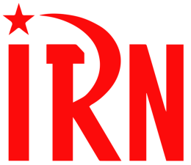

（P01）叙利亚东北部革命共产主义运动关于土耳其入侵的声明
（P05）亚太地区左翼政党谴责对库尔德人的战争
（P07）美国星巴克工人举行最大规模单日罢工
（P10）欧洲各国工人为工资和权利而斗争
（P14）哈萨克斯坦社会主义运动在第22次共产党和工人党国际会议上的发言
（P20）哥伦比亚民族解放军指挥官安东尼奥·加西亚访谈

2022年第38期
2022年12月6日

订阅方式（三选一即可）：
1. 扫描二维码填写您的邮箱
（如无法提交，请在空白处点击再试）
2. 进入以下链接填写您的邮箱
https://cloud.seatable.cn/dtable/forms/ff203a21-e739-4321-bb63-3d9665873695/
3. 用您的邮箱发送“订阅”至irn3000@outlook.com

叙利亚东北部革命共产主义运动关于土耳其入侵的声明
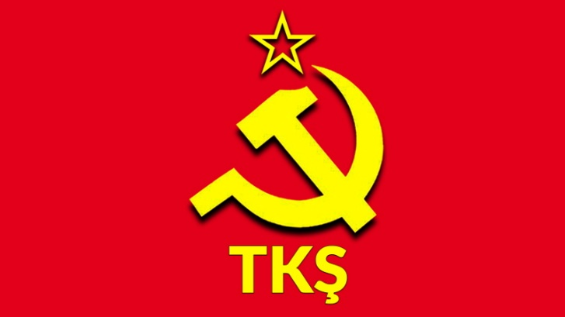
来源：革命政党与组织国际协调（ICOR）网站
日期：2022年11月20日
链接：https://www.icor.info/2022-1/statement-of-the-revolutionary-communist-movement-in-northern-and-eastern-syria
我们号召全体人民走上街头，反抗占领！
抵抗占领和法西斯主义的斗争终将胜利！
从昨晚（11月20日凌晨）开始，土耳其法西斯占领军一直在轰炸罗贾瓦的科巴尼（Kobanê）、兹尔甘（Zirgan）、德里克（Dêrîk）、泰尔塔默（Tell Tamer）、沙赫巴（Shehba）和梅地亚（Medya）等防区。土耳其国家同时实施这些攻击，企图通过粉碎罗贾瓦革命来摧毁库尔德人的意志和存在，以及该地区阿拉伯人、亚述人、亚美尼亚人等所有人民的意志。
面对自由山区的游击队的抵抗，土耳其占领军使用了化学武器和最新技术，却遭受了巨大的失败，但它仍在所有媒体上宣布自己取得了巨大的胜利。土耳其法西斯占领军对这一失败无能为力，现在正试图通过同时进行空袭来获得成功。长期以来，土耳其一直在准备进攻罗贾瓦，并誓言要进行报复，因此政府和特工部门一起策划了塔克西姆（Taksim）广场附近的爆炸[1]，试图使其攻击合法化。但这徒劳无功，信者寥寥，当局的计划失败了，但它还是宣称要进行报复。
长期以来，土耳其都在计划入侵科巴尼-曼比季一线（Kobanê-Minbic line），这种侵略意图当然与美国和俄罗斯的政策和准许不无关系。正是这些帝国主义列强通过开放空域参与了对人民的袭击。这些袭击旨在摧毁包括库尔德人在内的当地人民的革命成果。为了摧毁罗贾瓦革命的反殖民、民主和人民的一面，帝国主义列强，特别是美国和俄罗斯，正把土耳其占领军像达摩克利斯之剑一样悬在该地区人民的头上。纵观已持续11年的叙利亚内战，那些对我们的革命进行攻击并企图让该地区血流成河的，自始至终都是同样的力量。他们过去通过自己组织和扶植努斯拉阵线（Al-Nusra Front）、“伊斯兰国”（ISIS）等残暴团体而没能实现的目标，现在正试图借助土耳其国家来完成。
如今，科巴尼再度成了进攻的目标，面对敌人对住房、医院和平民区的攻击，我们的人民不能保持沉默。已有战士、平民、记者等数十人在袭击中牺牲。在11月25日之前，尤其是正经历着由入侵带来的各方面暴力的妇女们，必须把每条街道变成堡垒，保卫她们的革命成果；而即将被占领军的进攻夺走未来的年轻人们，必须逐条街道、逐个阵地、逐条战线地点燃反抗的怒焰；本地区的所有人民，包括库尔德斯坦四个地区的人民乃至每一个自称是人的人，都必须用抵抗之火照亮街道。面对土耳其法西斯占领军的攻击，我们所有人，特别是妇女和青年必须动员起来，保卫革命和城市。
当然，这些攻击不会得不到回应。今天，我们将继续以科巴尼、阿夫林和艾因角（Serêkaniyê）的抵抗精神捍卫我们的革命和我们的国家。作为革命共产主义革命运动（Revolutionary Communist Movement (TKŞ)），我们将在所有地区捍卫我们的革命和革命成果，反抗法西斯和占领直到流尽最后一滴血。他们想通过直接占领、特种战争和心理战争的方式来摧毁我们的意志，从而占领我们的整个国家。
毫无疑问，这些攻击同正义与发展党-民族行动党（AKP-MHP）法西斯集团和埃尔多安独裁政权在2023年的目标密切相关。土耳其法西斯集团正在国内外面临着巨大的崩溃危机，它发动这些攻击是为了巩固其在该地区的统治。我们知道，这是一场关乎我们生死存亡的战争。今天，罗贾瓦革命的自我防卫和成就是本地区继续革命的保证。为此，本地区的所有人民、革命者、民主人士、妇女、工人和劳动者以及年轻人都应该以2014年科巴尼保卫战的抵抗和团结精神，以10月7日至8日的塞尔希丹（Serhildan）的精神走上街头。全体人民和被压迫者必须再次团结在科巴尼周围。为了捍卫我们的过去、我们的未来、我们的生存、我们的身份和我们的尊严，对占领和法西斯主义的抵抗是我们复仇的誓言，直到我们流尽最后一滴血。这一抵抗是关乎尊严的抵抗，是关乎胜利的抵抗。胜利就在前头，我们能够通过抵抗达到胜利……
打倒占领和殖民主义！
罗贾瓦革命万岁！
妇女革命万岁！

革命共产主义运动
（Revolutionary Communist Movement (TKŞ)）

亚太地区左翼政党谴责对库尔德人的战争
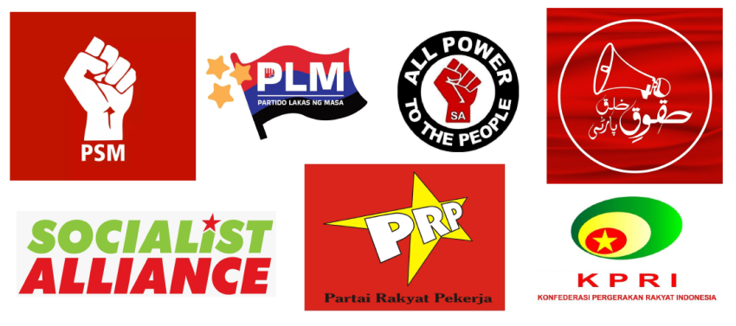
来源：澳大利亚社会主义联盟“绿色左翼周刊”网站
日期：2022年11月25日
链接：https://www.greenleft.org.au/content/asia-pacific-left-parties-condemn-attacks-kurds
停止土耳其和伊朗对库尔德人的战争
我们签署本声明的各组织，强烈谴责近日土耳其和伊朗政府对该地区库尔德人的种族灭绝式的军事打击。
土耳其军方对叙利亚北部和东部以及伊拉克北部发动了密集的空袭，目标是该地区的库尔德人社区。与此同时，伊朗政府也在加紧对伊朗西部和伊拉克北部的库尔德社区的军事镇压，这是吉娜·阿米尼（Jîna Amini）遭国家谋杀后伊朗政府对争取妇女权利的抗议的暴力镇压的一部分。
这些针对库尔德人的军事侵犯不仅违反了国际法，而且造成了巨大的伤亡和破坏。
因此，我们做出以下呼吁：
- 土耳其和伊朗立即停止对该地区库尔德人的军事侵犯；
- 停止镇压土耳其国内的亲库尔德人政治运动以及伊朗国内争取妇女权利的抗议。
- 承认库尔德人和库尔德斯坦地区所有民族的自决权，作为政治解决“库尔德问题”的基础。
签署者：
马来西亚社会主义党、社会主义联盟（澳大利亚）、劳动人民党（印度尼西亚）、印度尼西亚人民运动联盟、劳动群众党（菲律宾）、社会主义奥特亚罗瓦（新西兰）、权力归人民党（巴基斯坦）（Socialist Party of Malaysia (PSM); Socialist Alliance, Australia; Working People’s Party (PRP), Indonesia; Confederation of Indonesian People’s Movement (KPRI), Indonesia; Party of the Laboring Masses (PLM), Philippines; Socialist Aotearoa, New Zealand; Haqooq Khalq Party, Pakistan）。

美国星巴克工人举行最大规模单日罢工
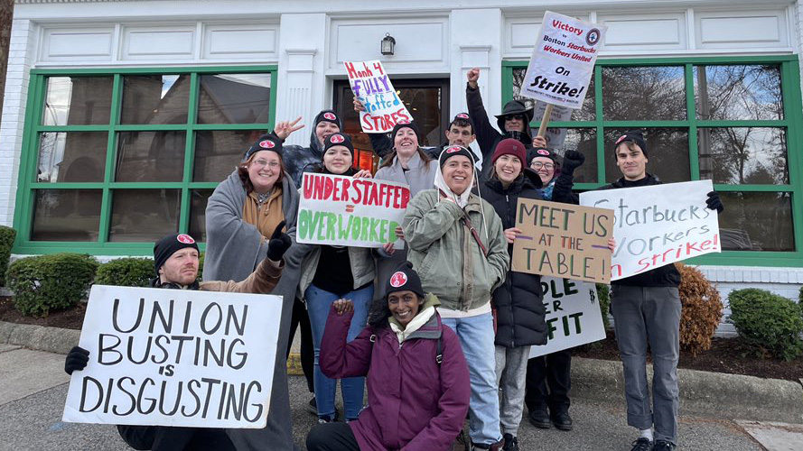
来源：印度“人民快讯”网站
日期：2022年11月17日
题图：马萨诸塞州一家星巴克门店前的罢工工人
链接：https://peoplesdispatch.org/2022/11/17/starbucks-workers-carry-out-their-largest-single-day-strike/
组织在星巴克工人联合会（Starbucks Workers United）中的工人正在准备于11月17日星期四开展其历史上最大的单日罢工。几千名工人将会在全美国超过100家门店前组织纠察封锁线。工人选择在“红杯日”（Red Cups Day）罢工，这一天对星巴克的营销来说是一个重要的日子，因为星巴克会在当天为庆祝接下来的假期而实施特别优惠。星巴克工人联合会开展的是一场反不当劳动行为罢工（unfair labor practice strike），他们抗议公司不到谈判桌前和工人见面，以及未给门店分配足够的人手。
波士顿一家星巴克门店的值班经理杰克·萨尔武奇（Jack Salvucci）说：“我在星巴克工作了7年，我在这儿待这么久有很多原因。但是在这7年中的很多日子里，我需要完成的工作量根本不像是仅靠一个人就能做完的。”
星巴克工人联合会说：“星巴克伙伴们[1]是公司的脸面和基石，然而他们却被迫运营着始终缺少人手的门店，他们收到的日程也前后矛盾、并不可信。”
该工会说：“现在，星巴克伙伴们要求公司到谈判桌前与自己见面，以便制定更好的人手分配标准和日程标准。此外，全国的伙伴领袖们也提出了许多其他谈判倡议。”
在过去一年里，星巴克工人已经在264家门店胜利完成了发展工会倡议。劳工组织行动在工人当中一直很受欢迎：这些倡议经常是全票通过的。
星巴克工人们曾声明说，公司对那些尝试组织工会的工人进行了报复：公司在全国各地不公平地开除工人，还采取了其他手段。星巴克工人联合会也声明说，星巴克一直在采用临时调整日程或者直接离开谈判会议的方式，避免在谈判桌前与工人见面。
星巴克通讯部的A·J·琼斯（A.J. Jones）对美国全国公共广播电台（NPR）说：“这种说法跟真相完全不沾边。”他声称，星巴克工人联合会安排的谈判日程“太咄咄逼人”。
星巴克工人联合会声明说，负责解决工人和老板之间冲突的政府机关——国家劳动关系委员会（National Labor Relations Board）已经针对星巴克的900多起违反劳动法的行为，发起了39项正式诉讼。
马萨诸塞州布莱顿市（Brighton）的星巴克值班经理威洛·蒙大拿（Willow Montana）说：“星巴克大赚几十亿的办法之一就是剥削我们的劳动力，尤其是在他们著名的‘红杯日’这样的日子里。历史上，这个日子一直作为星巴克每年最重要的一天而广为人知。我们在这一天罢工，是因为截至今天，克利夫兰环路（Cleveland Circle）的星巴克工人还未能与公司开上哪怕一次合同谈判会议，尽管我们早在今年4月就已赢得了组建工会的投票。如果公司不想真诚地谈判，那么我们为什么要在缺少人手、薪酬过低、任务过重的条件下工作呢？”

欧洲各国工人为工资和权利而斗争
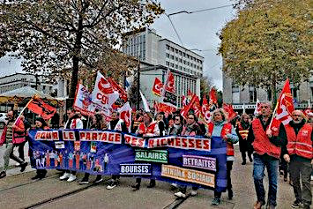
来源：美国工人世界党“工人世界”网站
日期：2022年11月24日
题图：2022年11月10日，法国巴黎工人示威。标语为“要分享财富：工资、退休金、补助金、社会最低工资”。
链接：https://www.workers.org/2022/11/67885/
原编者按：本文原发表于葡萄牙共产党《前进报》（Avante）（2022年11月17日），概述了欧洲工人的斗争。欧洲工人被迫为疫情以及美国/北约在乌克兰的代理人战争买单，他们的生活水平因此下降。
在欧洲国家，比如比利时、希腊、法国、西班牙、英国，工人们都在举行抗议示威，反对物价上涨，要求合理地提高工资，要求保证他们的权利。
比利时：11月9日，从安特卫普（Antwerp）到列日（Liege），从沙勒洛瓦（Charleroi）到根特（Ghent），从蒙斯（Mons）到亨克（Genk），比利时工人阶级用总罢工传达了明确的信息：他们要求提高工资和冻结能源价格。
此次罢工行动日旨在保卫工人的购买力，波及许多行业，比如冶金、分销、化工、运输、物流、教育和托儿中心：几百名比利时工人党（Parti du Travail de Belgique (PTB)）和各学生运动组织的成员参与了纠察，他们声援工会成员，支持工人们的诉求。
法国：11月10日是全国罢工抗议日。该行动由法国总工会（General Confederation of Labor (CGT)）等工会号召发起。工人的要求是：把工人、退休者、领养老金者的购买力损失纳入考虑，提高工资。在通货膨胀飙升（现已超过6%）的背景下，这是继10月18日、27日的斗争后，不到一个月内举行的第三次动员行动。巴黎和全国各城市的罢工、示威影响了许多行业，比如公共交通、教育、医疗和邮局。
法国总工会的要求包括：把全国最低工资提高到每月2000欧元，并将工资与通货膨胀挂钩。它也不同意政府打算实施的养老金体系改革，这项改革的内容包括提高退休年龄。
西班牙：11月13日，首都超过60万人示威，要求保卫公共医疗服务，反对马德里的右翼政府对该行业的“摧毁性”措施。示威者上街要求公共的、全民的、高质量的医疗服务。他们抗议政府摧毁初级卫生保健，抗议漫长的等候时间，抗议医疗工作者危险的工作状态。
几千名医生参与了这一斗争日。他们发出需要更多资源的警告，并指出“几年来我们都在忍受极度压力”，现在情况已到极限。
希腊：11月9日，雅典等城市开展了为期24小时的罢工和示威。人们要求采取措施控制物价和提高工资。该行动是由希腊最有代表性的工会联盟——希腊工人总联合会（General Confederation of Greek Workers (GSEE)）和全体工人战斗阵线（All Workers Militant Front (PAME)）号召发起的。
在首都雅典，成千上万的人涌上市中心街道，他们挥舞标牌和旗帜，谴责右翼政府和欧盟的政策。这种政策“产生贫困、饥饿和不平等”，“为大企业的利润提供热量，却让人民挨冻”。
英国：11月10日，近1万名工人发动罢工，伦敦大部分地铁站因此关闭。这是2022年该行业的第六次罢工。与负责运营英国首都铁路和巴士服务的伦敦交通局（Transport for London (TfL)）谈判失败后，铁路、海事和运输工人联盟（Rail, Maritime and Transport Union）号召发起了最近这次24小时罢工。
工会要求雇主放弃其裁员700人、改变养老金方案的计划。工会也已准备好继续斗争，直到其诉求得到公平解决。

哈萨克斯坦社会主义运动
在第22次共产党和工人党国际会议上的发言
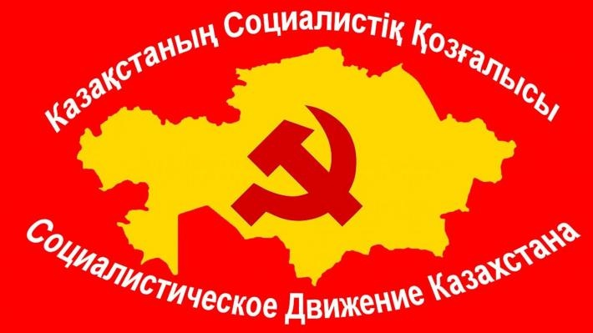
来源：共产党和工人党国际会议“团结网”（SolidNet）
日期：2022年10月29日
链接：http://solidnet.org/article/22nd-IMCWP-Contribution-by-Socialist-Movement-of-Kazakhstan/
我们向本次会议的参与者致敬，并感谢古巴共产党邀请我们参会。我们支持英雄的古巴人民的正义斗争！
我们认为，真理的时刻正在到来——在战争与和平的问题上，国际共产主义运动内部将会出现基本的意识形态划界。在美国失去自己的地位并企图用尽一切手段维护自己的世界霸权时，各国人民发现自己再次面临着第三次世界大战的威胁。
我们坚信，在反革命进程发生后，在苏联与社会主义阵营不复存在的情况下，现今的斗争纯粹是帝国主义性质的，是为重新划分势力范围和市场、争夺世界资本主义体系内的霸权而进行的。因此，应该把目前的冲突看作是美国同□□以及其他竞争者之间为争夺霸权而进行的斗争，而不是一些人企图假装的资本主义与社会主义之间的斗争。
相应地，现今世界上的所有战争，包括后苏联空间内的冲突，都源于资本主义制度的本质特征，都不能称为正义的战争。因此共产党和工人党不能在这些冲突中支持这一边或那一边，不能支持这个或那个帝国主义，不能将更加“进步”、民族导向或民族解放的性质强加给它们。
这一问题关系着能否维护共产主义运动与工人运动的独立性，而不使其滑向社会沙文主义。第二国际各党就是如此，它们在第一次世界大战开始时选择支持各自国家的政府，致使第二国际破产。当众多共产主义、社会主义和左翼的政党竭力为帝国主义屠杀辩解，以保卫本国资产阶级的利益和保存资本主义制度的时候，历史就可能重演。
当然，为了在斗争中维持霸权地位，美帝国主义积极地发动局部战争，制造新的威胁，在原苏联的中亚地区也是如此。当然，我们积极地同北约东扩的企图作斗争。2018年我们站出来反对哈萨克斯坦时任总统纳扎尔巴耶夫与美国签署的军事合作协议，该协议使美国在里海沿岸建立军事基地成为了可能。
两年前，我们还曾和“团结网”[1]的另外三个党派一起，建立了要求禁止生化武器并关闭美国生物军事实验室的国际联盟。当时，哈萨克斯坦存在着六个这样的设施，而且还在建设着一个安全级别最高的实验室，该实验室的地下仓库将保存世界上许多最为危险的病原体，包括来自拉丁美洲的热病。所有人都应看清楚，无论是对该地区居民而言还是对作为邻国的俄罗斯与□□而言，美国的军事基地都构成了威胁。
去年11月，在北约国家土耳其的支持下，在伊斯坦布尔成立了突厥国家组织。土耳其借此在哈萨克斯坦、乌兹别克斯坦、吉尔吉斯斯坦和土库曼斯坦进行经济与政治扩张。我们同样反对这个新的帝国主义集团的加强。突厥国家组织成立后，就新的军事合作以及土耳其武器生产企业的建设签署了协议，举行了联合军演，同时计划组建“图兰”联合部队并以此为背景在土耳其高校依照北约标准开展军官培训。
泛突厥主义和泛伊斯兰主义在哈萨克斯坦及整个中亚地区的传播构成了极大的危险，加强了民族主义运动、反俄倾向和法西斯组织。土耳其的新纳粹组织“灰狼”在中亚各共和国的分支开展的诸多行动是造成这一情形的重要原因。
同时，哈萨克斯坦与该地区其他共和国的政府推行全面的去共产主义化政策，为反苏活动参与者、民族党卫军以及同苏联作战的法西斯德国军人恢复名誉。
此外，我们还想要捍卫今年1月初在哈萨克斯坦爆发的工人抗争。在我们国家，这是在独立工会被禁止的情况下爆发的首次反对外国采掘公司的总罢工。本次运动的推动力量是工业工人阶级，而后得到了社会最“下等”人的支持——年轻的国内移民和失业者，他们举行大规模集会和示威，以表达自己的社会诉求。
人们为反对在哈萨克共产党第一书记纳扎尔巴耶夫参与下已在哈萨克斯坦运行了三十年的资本主义制度而抗争。玛格丽特·撒切尔当初为他叫好，并称他是自己在后苏联空间诸总统中最好的学生，这并非空穴来风。要知道，三分之二的采掘工业与矿区已落入了美国、英国与西欧公司之手。
这场迫使军队出动，并以1万人被捕、238人牺牲而告终的群众示威，绝不能被称为“颜色革命”的尝试。实际上，美国国务院已于1月6日表态支持哈萨克斯坦现政权，欧盟当局也是一样，俄罗斯、□□和土耳其的统治者同样如此。这真正地体现了资产阶级在面对工人与大众阶层的群众运动时的团结一致。
帝国主义竞争者与采掘企业都同现状的维持以及现总统所领导的现行制度有利害关系。为了确保资本主义制度的稳定性，为了继续不受阻碍地获取该地区的资源，现在各竞争对手之间达成了罕见的共识。集安组织军队的进驻，只是为保障跨国采掘公司利益而维持现状的手段。
遗憾的是，世界上许多共产党与“左翼”运动站到了哈萨克斯坦政权一边，复读着关于“颜色革命”的谎言，完全忽视这些宣传的阶级属性。如此，他们便成了资产阶级的传声筒。
在这个背景下，应希腊共产党等党派的号召，一份得到40多个共产党和工人党支持的呼吁书得以传播。正相反，这份呼吁书表达了与斗争中的哈萨克斯坦劳动人民群众的团结一致，是阶级基本立场与马克思主义分析的真正榜样。通过这一行动，希腊共产党人表明了支持阶级运动的重要性。我们要感谢这40个多个党！
此外，鉴于最高法院于2015年禁止了哈萨克斯坦最后一个反对党，同时也是历史最悠久的政党——哈萨克斯坦共产党，我们正着手争取自己活动的合法化并尝试注册自己的政党。我们的任务包括：支持建立阶级工会，制定斗争的革命纲领，并向工人-大众阶层指明，社会主义是反映其利益的唯一选择。

哥伦比亚民族解放军指挥官安东尼奥·加西亚访谈
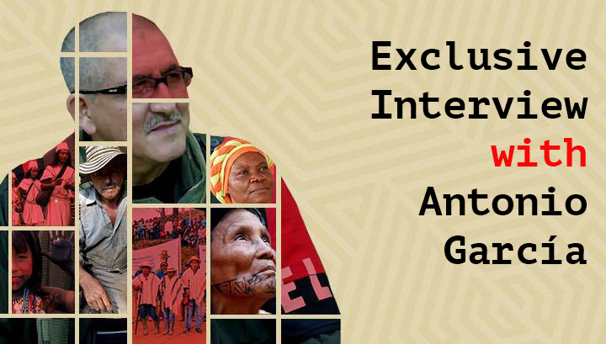
来源：印度“人民快讯”网站
日期：2022年8月2日
链接：https://peoplesdispatch.org/2022/08/02/antonio-garcia-peace-is-not-always-associated-with-social-justice-and-the-welfare-of-society/
哥伦比亚正处于急剧变化的时期。几十年来，一直被保守主义的法则所主宰、被美国政府和外国资本的需要和要求所支配的这个国家，终于即将迎来一个进步的政府。
哥伦比亚历史公约联盟（Historic Pact）今年6月的胜选，为这个国家保证基本的社会、经济、政治权利开辟了新的可能性。这些权利包括该国所有社会群体的住房、教育、医疗以及更多的权利，该国许多社会群体在历史上一直被否定或排除。
它也将实现真正的、持久的和平的可能性摆回了桌面。在胡安·曼努埃尔·桑托斯（Juan Manuel Santos）的统治下，该国在实现和平方面实现了巨大的进步，尤其是2016年在古巴哈瓦那与哥伦比亚革命武装力量（Revolutionary Armed Forces of Colombia）签署了和平协议，并与民族解放军（National Liberation Army (ELN)）开始了对话。
然而，在伊万·杜克政府（Iván Duque）治下，这些成就遭受了巨大的挫折。哈瓦那协议遭到了系统性破坏，预定的方案也遭遇了杜克在资金上的掣肘。超过330名和平协议的签署人和后来加入的前战斗人员遭到暗杀。在杜克的总统任期内，与民族解放军的对话进程被无限期搁置，也没有再提出任何协商举措。
民选总统古斯塔沃·佩德罗（Gustavo Petro）和民选副总统弗朗西娅·马克斯（Francia Márquez）重申了他们的承诺，即在国内构建持久和平的环境并实现社会正义，以及重建杜克政府试图摧毁的一切。最近，马克斯在就职典礼之前进行了拉丁美洲之行，在此期间，她在新闻发布会上表明，智利总统加夫列尔·博里奇（Gabriel Boric）已经提出可以主持哥伦比亚政府和民族解放军之间的和平会谈。
为了解更多与哥伦比亚的武装冲突以及和平进程休戚相关的重大事项，一些独立媒体平台获得了对民族解放军第一指挥官安东尼奥·加西亚（Antonio García）进行一场独家访谈的机会。安东尼奥·加西亚分享了他对目前形势以及和平前景的分析。
问：民族解放军最近迎来了成立58周年纪念日。促使民族解放军崛起以至今天仍然保持武装的社会因素有哪些？又是什么促使你加入了民族解放军？
答：要思考这一切的由来就要回忆暴力时期（从1948到1958年的这一时期，充斥着自由党（Liberal Party）游击队和保守党（Conservative Party）准军事组织之间的暴力）之后伴随着人民斗争、建立革命游击队的痛苦经历。为了消除暴力，自由-保守两派的寡头们在1957年达成了几项协议，这些协议几经修饰，直到他们建立了全国阵线（National Front）。1958年5月举行了选举，8月7日第一任总统宣誓就职；从那时起，政府每四年轮换一次。自由派游击队在一场只为遣散他们的谈判中遭到了欺骗和背叛。
接下来就到了在暴力的自由派游击队遗留的基础上组建游击队的尝试阶段了。在此期间，作为寡头计划的一部分，一些反抗领导人，比如费德里科·阿兰戈·丰内格拉（Federico Arango Fonegra）和安东尼奥·拉洛塔（Antonio Larrotta）被这些组织内部的人暗杀了。
一个新的独立于寡头政治影响的革命游击队，在当时不得不成为对这些错误进行反思的产物。这就是年轻的反抗领导者们要承担的任务。这些年轻的反抗者包括：巴兰卡韦梅哈（Barrancabermeja）的石油工人运动的参加者，还有大学生和那些不愿被赦免的游击队员，以及在桑坦德省（Santander）的拉斐尔·兰格尔·戈麦斯（Rafael Rangel Gómez）领导的自由派游击队的命令下进行斗争的人们。这三股力量促成了第一个农村游击阵线的诞生，它于1964年7月4日进行了第一次行军。然而民族解放军的城市游击队也已于一个月前就发动了突然袭击以支持人民事业。
武装反抗的出现有其社会和政治性质上的原因。首要的一点在于绝大多数国民所面对的不公正现象，这些现象是政治体制的产物，这个体制有利于精英，精英们因大多数人的贫困而生活得更好；几个世纪以来，正是精英统治着这个国家，他们利用政治、军事、法律和媒体的力量强制执行自己的意志，以帮助那些与美国利益挂钩的经济权力集团。为了实现这个目的，他们大搞政治排挤、迫害和杀戮。正是这些政策和实践，让政治犯、流放、流离失所、刑讯逼供、屠杀、失踪以及种族灭绝得以存在。一些事实被政府否认了，比如政治犯，其他的则成了统计数据里冷冰冰的数字的一部分。
在这种性质的斗争中，不可能存在个人化的原因。它对所有人来说都是一样的，每个人都在自己的生活中遭遇这种现实，每个人都从其他人那里看到了痛苦和苦难；每一张脸和每一个家庭的需要，每一座城市和每一片田野的需要，都是一样的。人类的本质就是社会性的，从这一点上来理解，斗争是社会的一部分，并且背负起了共同命运的责任。这意味着，它绝不接受社会上的不公正，并且为能够成为给所有人构建一个更美好的未来的一部分而感动。
在年纪尚轻的时候，我曾是我们学校里的一名学生领袖，曾和其他年轻人一起，在莫科阿（Mocoa）为学生、农民和移民们的诉求而投入斗争，那里是我在70年代早期的故乡。然后，我参加了桑坦德工业大学（Industrial University of Santander）的学生斗争和群众斗争；在这些相同的斗争中，在这些相同的地方，在人民群众的邻里之间，我遇到了许多其他的同志，我们最终认同了人民的愿望，认识到最好的选择就是加入民族解放军并下定决心要找到它。
问：可能的和平对话将是怎样一种场景？哥伦比亚的重要部门是否有实现和平的真实意愿？之前的协议具有哪些错误或消极因素，民族解放军在谈判桌上将不愿放弃哪些条件？
答：在上一届杜克政府那里，这是不可能的，因为他们设置了不可能的、不现实的条件。他们想让游击队在某种意义上合法存在，但是那种革命游击队从来没有存在过，也永远不会存在，因为光是拿起武器就已经是非法举动了，要终结它就意味着要承认它，然后规划出能克服这种冲突的道路。
重要部门内的和平意愿一直都是有限的，因为他们认为克服武装冲突就是消灭武装对抗，他们着力于解散游击队，对战士解除武装并让其重回社会。几乎所有的和平进程都关注这一点，还有就是给遣散的战士一些政治上的好处。然而，对于引起冲突并一再产生着矛盾的根源却几乎没有任何行动来加以解决，这些根源有着政治和社会的性质，比如贫穷、人民群众缺乏支持和社会计划、政治排挤、镇压，以及政治参与在决策制定中的缺席。
从1991年起，民族解放军就一直有意与政府展开对话，从而为冲突建立政治上的解决方案。然而正是政府放弃了协商，或是拒绝签署协议，伊万·杜克拒绝尊重由上任政府签署的协议，更无视了充当保证人的那几个国家。民族解放军从没有为任何一届政府设置条件，如果真正渴望和平，那么所有的问题都可以放在桌上讨论和检验，这一点是再清楚明白不过的。
问：在你看来，和平与社会公正的概念之间应当存在怎样的一种关系？在资本主义制度下可能有和平吗？在哈瓦那签署的和平协议遭到了系统性破坏，对此你作何评判？
答：和平，在历史上一直与战前或战后的一段时间相关联；就好像这些“和平”时期对整个社会及其所有成员来说都是更好的一样。在许多时候，人们赢得或输掉了战争，但是战争的输赢并不是人们寻求更好生活的原因，而是因为，组成战斗力量的一直都是穷人。
和平并非总是与社会公正和社会福利有关；它通常只与武装冲突的缺席有关。因此，接踵而至的常常是与社会公正和福利相反的事情，因为独裁政权的建立是为了让政治和经济精英们受益，他们利用权力继续中饱私囊。正是在这种背景下，社会各阶层被迫拿起武器，因为要实现有利于赤贫的、被拒斥的绝大数人的变革，除此之外别无他法。
资本主义的本质是对劳动的剥削。机器和原材料本身并不产生财富，这就是为什么它们需要工人。当资本主义受到威胁时，它就会向改革和签订协议张开双臂，正如二战结束时曾发生的那样，它会愿意实行社会资本主义或欧洲的福利资本主义，因为东欧的社会主义的优势让它感受到了威胁。但是，当20世纪80年代末苏联解体后，资本和劳动之间的协议宣告终结，福利资本主义也走到了尽头，野蛮的新自由主义之路开启了。资本主义拒绝沿着与劳动约定的道路发展以创建一个更平等的社会。今天，我们面对的是各个残破的社会和国家，各大洲都上演着社会和政治冲突，即便是所谓的第一世界也受到了社会爆炸的影响。显而易见，没有斗争就没有社会公正。
考虑到胡安·曼努埃尔·桑托斯政府和哥伦比亚革命武装力量于2016年结束的协商，对我来说，很难回应我一直以来持批评态度的事情，无论是协议还是达成协议的方式。我只能做出这样的思考：谁能确保相关方将会遵守协议？正确的做法将能够阐明这种方法论上的疑问，如果没能做到，那就是用这种方式参与谈判的那些人的过错，因为在这类进程中，人不能仅凭诚意行事，因为许多人的生命正处于危险之中。参与和平协议的人一个接一个地死去，这一事实向那些当权者提出了进一步的问题。
问：去年一年，我们见证了哥伦比亚一场强大得令人惊讶的群众动员，以及一个巨大而多样的关于改变和社会改革的图景，哥伦比亚政权无法以其暴力和笼络的传统形式来压制它。你如何看待这一进程和最近选举胜利之间的关系？它对实现真正的革命目标具有怎样的影响？
答：最近三年社会上发生的斗争和群众动员是压抑的环境的产物，不是因为此前没有斗争，而是因为国家系统性地使用军队和警察力量及其准军事团体而制造的恐惧情绪压制了这些斗争。成千上万人遭遇谋杀、失踪和监禁，上百万人被迫流离失所、被放逐、被征收财产。即便如此，人民依然坚持斗争和抵抗，正是永不放弃的战士们不屈不挠的精神让我们走向了2019年11月21日、2020年9月9日和2021年4月28日的伟大抗议。
斗争的爆发让我们所有人都觉醒了，但使其成为可能的并不是那些号召投降的人。新一代的年轻人向上一代人学习，他们全身心投入到了这些伟大的动员之中，三代人一起游行：祖父母辈、父母辈以及孩子们。最令人动容的是，他们所有人都为同一件事而斗争，而这件事是他们年轻时就曾为之斗争过的。新的诸如妇女、原住民和黑人社区、农民、工人、失业者、城市居民以及LGTBIQ+群体的社会活动家，用他们的政治议题和经验，用城市斗争的新形式，以及他们对动员起来的诸如守卫和一线人士表达的保护和捍卫，都为斗争注入了多样性。
当然，这里也有反对动员的声音。有人说如果抗议不停止，选举进程就会受到影响。事实证明恰恰相反，正是这股新动员起来的社会力量让哥伦比亚人的心中有了对于改变的需要和实现改变的信心，并且相信改变的真实可能性存在于人民动员起来的力量之中。
实际上确实存在这样的风险：社会运动可能会被机构团体们占领，进而放弃了继续抗争的斗争性。但是，必须明白新政府实现其承诺的余地十分有限，因为它与寡头部门签订的协议以及它将面临的资源极度缺乏。因此，要赢得人民提出的许多主要的革新要求，必须通过动员，而且还要看政府能提供什么。
问：考虑到在最近的选举结果中，代表历史公约联盟这一政治力量的古斯塔沃·佩德罗和弗朗西娅·马克斯赢得了胜利，对这一选票上的胜利你作何评价？该政府具有哪些变革的真实可能性，主要的阻碍将会是什么？
答：在哥伦比亚，人们对旧政治感到倦怠。而在此之前，人们对政治参与也十分冷淡，因为选举机器控制着流程，一切事情都已经被决定好了。即便时至今日，区域性的庇护主义（clientelism）[1]仍旧继续保持着部分的那种控制，大约有一半的选举势力掌握在他们手中。
结果就是，超过一半的人们支持历史公约联盟或是加入它，因为没有吸引他们的其他政治选项了。鲁道夫·赫尔南德斯（Rodolfo Hernandez）不是一个真正的候选人，而是右翼计算失误的产物。右翼吹捧他，目的是拿走佩德罗的选票，所以他不能在第一轮取胜，这样费德里克·古铁雷斯（Federico Gutierrez）才能够进入第二轮，但是鲁道夫却击败了费德里克进入了第二轮。生活总会给人以惊喜。
当然，历史公约联盟在经济、政治和社会层面有民主化的提议。然而，为了在议会中掌握多数，它不得不与一些中右翼势力联合。这意味着它将不得不与这些势力协商改革，在这些势力那里，这种改革的范围就难以预测了。
实施深度改革的主要阻碍在于哥伦比亚寡头政治的本质，这一寡头政治习惯于在禁止抗议的条件下进行统治，习惯于镇压抗议者来阻止改变。现在，它将尝试在议会中阻碍改变，随后还将诉诸于外国佬指示下的旧手段，蓄意破坏经济、外交和实行经济封锁，当然还会有旧的干涉行动。
如果不是这样，那么我们将在美国引领的国际资本主义的政治本质中看到一个转机。
当然，如果哥伦比亚社会将有一场真正的变革，人们必定会支持它，而且它也只能通过群众动员来实现，正如他们在过去的三年中带着力量和毅力所完成的那样。
资本主义作为一个世界体系发端于中世纪，然后以一种单一体系全力运作。在这个资本主义体系里，既有高度工业化的国家也有工业几乎毫无发展的国家。一些国家和政权还涂有少许的民主色彩，带有一些社会考量，然而也有高度精英主义的权贵圈子；另一些国家则是公开的独裁政权，还有一些国家伪装成民主的样子，比如哥伦比亚。资本主义将永远制造落后、依附和排斥，这就是为什么向着后资本主义社会的运动是不可避免的。
佩德罗提出要让资本主义现代化，给它打造一张充满人性的面孔，但是资本主义在本质上就植根于对人类的剥削和异化以及对自然的掠夺。让哥伦比亚经济现代化，意味着与落后的地主、牧场主以及为毒品资金洗钱的阶层作对。他们在过去四十年里已经完成了巨额资本的原始积累，以涉毒的准军事组织的暴力为基础，最终接管了哥伦比亚国家。
佩德罗将能够掌握政府的一部分公共财政，但他将无法涉足在哥伦比亚掌控着权力的深层国家。替代性社会和政治运动将在有利于大众利益的改革中与佩德罗站在一起，但是运动必须远远超越政府的倡议，保持其对变革的提议。

[1] 2022年11月13日，伊斯坦布尔独立大街发生爆炸，造成6人死亡、81人受伤。土耳其政府宣称库尔德工人党策划了这起袭击，后者对此予以否认。——译注
[1] 星巴克公司把雇员称为“伙伴”（partner）。——译注
[1] “团结网”是共产党和工人党国际会议的网站，代指该会议。——译注
[1] 侍从主义，或译恩庇主义、庇护主义，是为了获取政治支持而交换商品和服务等，通常涉及隐含或明确的交换条件。（参考维基百科）——译注

